EXCELENTÍSSIMO SENHOR DESEMBARGADOR RICARDO ROESLER, DIGNÍSSIMO RELATOR DA APELAÇÃO CRIMINAL N. 5001997-49.2023.8.24.0044

Autos n. 5001997-49.2023.8.24.0044

FERNANDO SOARES DA LUZ, já qualificado nos autos da apelação criminal n. 5001997-49.2023.8.24.0044, em que é apelado o MINISTÉRIO PÚBLICO DO ESTADO DE SANTA CATARINA, vem, respeitosamente, à elevada presença de Vossa Excelência, por seus advogados abaixo signatários, juntar aos autos MEMORIAIS, nos termos delineados a seguir.

MEMORIAIS PELO APELANTE

EMINENTES DESEMBARGADORES INTEGRANTES DA COLENDA TERCEIRA CÂMARA DE DIREITO CRIMINAL DO TRIBUNAL DE JUSTIÇA DE SANTA CATARINA

- O apelante foi condenado à exorbitante pena de 19 anos, 5 meses e 12 dias de reclusão, em regime fechado, além de 22 dias-multa, por conta da acusação de que teria participado de roubo à empresa Orleplast, localizada no bairro de Rio Belo, em Orleans/SC, com a pena majorada pelo concurso de pessoas, a restrição de liberdade das vítimas e o emprego de violência que resultou lesão corporal grave (art. 157, §2º, II e V, e §3º, I, do CP).
- Ocorre, no entanto, que, por várias razões, Fernando não participou do fato criminoso. Na pior das hipóteses, resta claro que faltam elementos de prova mínimos sobre a autoria delitiva, o que conduz à reforma da r. sentença recorrida e à absolvição do apelante.
- O primeiro ponto diz respeito à falta de confirmação, na fase judicial, das informações do relatório policial n. 77/2022/SIC, que é o único elemento utilizado para fundamentar a autoria do apelante. Pelo contrário, todas as testemunhas ouvidas em juízo afirmaram que não conheciam Fernando nem viram o veículo dele no local do fato criminoso, conforme inclusive registrou o decisum apelado (evento 107, p. 7).
- Mas não é só. Os vídeos mencionados no relatório policial n. 77/2022/SIC, utilizados para sugerir o envolvimento do apelante, não foram juntados aos autos, o que impede a certificação de sua autenticidade e, por consectário, o exercício do contraditório e da ampla defesa e conduz à absolvição (2º argumento).
- Convém registrar, Excelência, que não há como prevalecer a conclusão da sentença recorrida que, em flagrante afronta a todo o sistema acusatório do processo penal, simplesmente inverteu o ônus da prova para impor à defesa o dever de buscar a juntada dos vídeos, para provar a inocência do recorrente, quando, em verdade, cabe à acusação comprovar a materialidade e a autoria delitiva.
- Ora, se o Ministério Público não requereu a juntada dos vídeos que sustentariam a autoria delitiva do relatório policial, para certificar o conteúdo e a veracidade da gravação, é a acusação que, agora, deve arcar com o ônus de não ter demonstrado, de forma minimamente razoável, a autoria no caso.
- O apelante é que não pode ser prejudicado por conta da inexistência dessa documentação, ainda mais quando, desde a resposta à acusação, denuncia a falta desse material nos autos.
- O terceiro ponto que comprova a necessidade de absolvição do recorrente é constatado pelo fato de que, ainda que fossem considerados válidos os elementos do relatório policial n. 77/2022/SIC relacionados à autoria de Fernando, essas imagens não possuem nitidez ou clareza e apenas confirmam que não há como saber qual é o modelo ou a placa do veículo filmado, nem mesmo é possível identificar em qual local teria sido realizado o registro visual (evento 1, INQ3, p. 9/10):
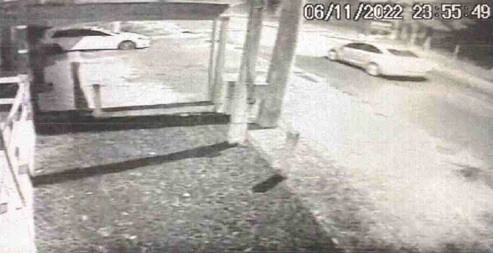
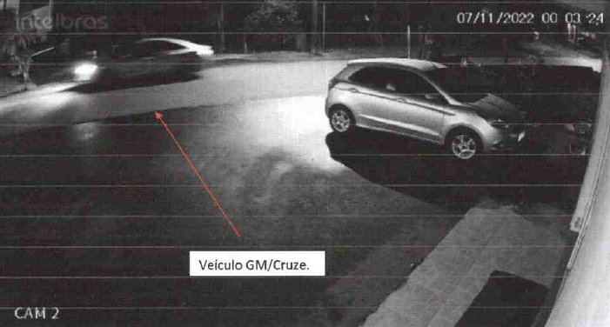
- A falta de provas ou indícios mínimos de autoria é evidente, sobretudo porque não há notícia dos tais vídeos que fundamentariam o relatório policial n. 77/2022/SIC e as imagens colacionadas neste relatório, para justificar a autoria, demonstram a falta de sinais de identificação dos veículos e do local da filmagem.
- Não fosse isso tudo o suficiente, a sentença condenatória ainda alterou a dinâmica dos fatos e a ordem das evidências coletadas durante o inquérito policial e utilizou a imagem obtida pela polícia, que mostrava o veículo do recorrente saindo de Orleans às 23h57m, para afirmar que o seu carro estava no interior desse Município nesse horário (23h57m) e concluir, também, que estaria “muito próximo ao local do crime” (4ª razão para a absolvição). Vejamos (evento 1, INQ3, p.9/11 do IP e evento 107, SENT1, p. 8/9):
1º) RELATÓRIO POLICIAL n. 77/2022/SIC (evento 1, INQ3, p. 9/11 do IP):

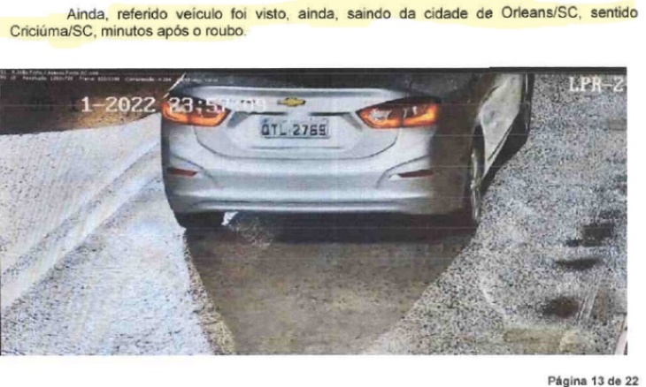
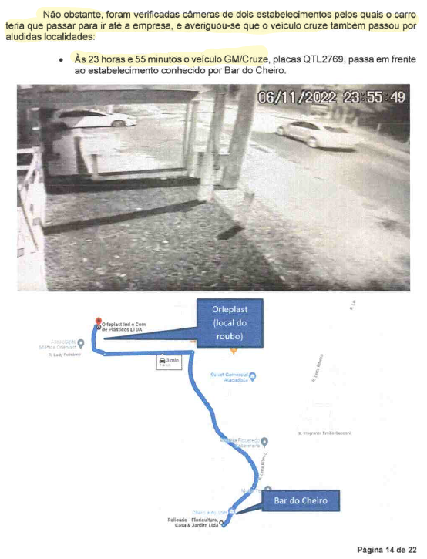
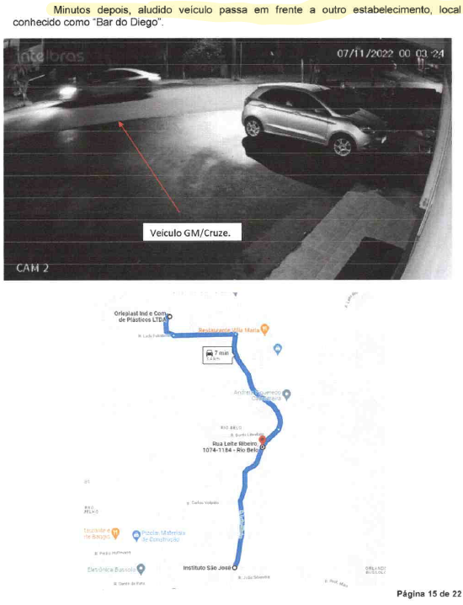

2º) SENTENÇA RECORRIDA (evento 107, SENT1, p. 8/9):

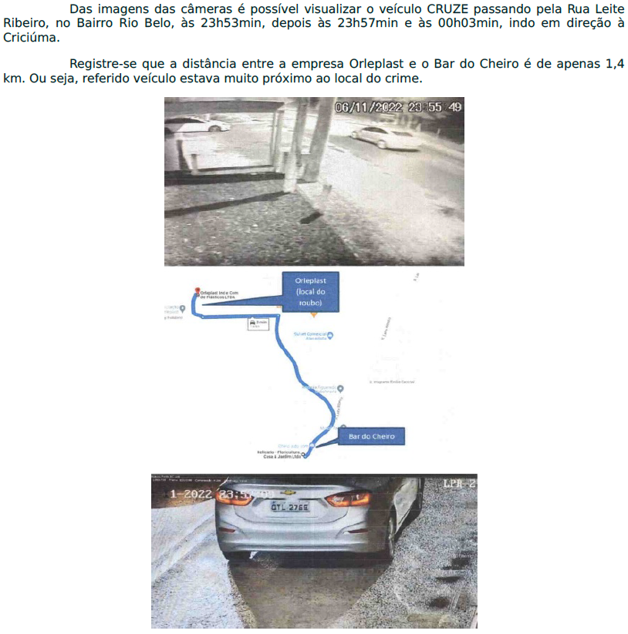
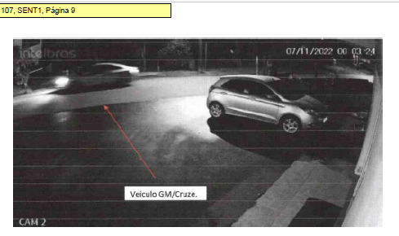
- Com a devida vênia, Excelência, o próprio inquérito policial registra que o veículo do apelante saiu do Município de Orleans em direção a Criciúma às 23h57m; portanto, é impossível que o automóvel do recorrente tenha transitado às 23h57m e às 00h03m em Orleans, conforme concluiu a sentença condenatória.
- Aliás, a única imagem em que a investigação policial identificou a placa e sinais do automóvel do apelante foi quando estava saindo de Orleans, sentido Criciúma, ou seja, a instrução processual comprovou que o veículo de Fernando não foi visto próximo ao local do crime, ao contrário do que sustenta a sentença.
- No mais, a insubsistência do envolvimento do apelante, como autor desse delito, é constatada pelo mapa em que a autoridade policial indica o local do “Bar do Diego” (próximo à Orleplast), no qual um veículo não identificado passou às 00h03m. E isso porque o mapa é claro em demonstrar que esse estabelecimento fica na região NORTE do Município de Orleans, ao passo que a saída de Orleans para Criciúma é pelo sentido SUL do Município. Ou seja, o apelante teria que ter percorrido toda a extensão territorial, de norte a sul, de Orleans, o que demanda muito mais do que 6 minutos, conforme apontado pela investigação, e demonstra a impossibilidade de ser o veículo de Fernando próximo ao “Bar do Diego” no horário indicado no relatório policial n. 77/2022/SIC.
- E o quinto argumento absolutório diz com o fato de que a autoridade policial deixou de aprofundar as investigações para achar os verdadeiros envolvidos na ação criminosa, ignorando a existência de Fiat Uno vermelho estranho no dia e local do crime, conforme mencionado pelo ofendido Júnior Freitas, e elegendo o apelante como um dos autores, por conta de ação penal prévia e de suposta “informação [não documentada] recebida da DIC de Criciúma”.
- Por fim, a sexta e última razão para absolver o réu é evidenciada pelo fato de que, ao contrário do que insiste a sentença apelada, a calça e o tênis apreendidos em busca e apreensão oriunda de outro processo não servem para verificar nem mesmo indícios de autoria delitiva, pois, no Brasil, MILHÕES de pessoas possuem o mesmo modelo de vestuário, como é o caso da calça moletom da marca ADIDAS e do tênis preto com detalhamento branco apreendidos.
- Subsidiariamente, Excelência, na remota hipótese de manutenção da condenação, o que não se espera que aconteça, é de se reconhecer a participação dolosamente distinta do apelante, pois, segundo o ente Ministerial, Fernando seria, no máximo, o motorista do grupo, de modo a comprovar que ele não estava dentro da empresa durante a prática delitiva e não compactuou com o porte ou uso de arma de fogo na empreitada, nem se alinhou com qualquer conduta de outro agente que resultasse em algum tipo de lesão, muito menos de natureza grave.
- Também subsidiariamente, sendo mantida a condenação, deve ser readequado o quantum da pena, em razão do aumento excessivo da pena-base pela negativação de uma circunstância judicial, que deveria corresponder ao acréscimo de 1/8 da pena mínima prevista (proporcional ao número de circunstâncias judiciais).
- Na segunda fase, a sentença recorrida utilizou a condenação nos autos n. 0006977-80.2015.8.24.0020 para caracterizar a reincidência, desconsiderando, no entanto, que não há notícia sobre a data de cumprimento ou extinção da pena na certidão de antecedentes criminais do evento 97 (CERTANTCRIM3).
- Falta, portanto, informação necessária para a caracterização dessa agravante nos autos, admitindo-se, no máximo, o uso do trânsito em julgado como parâmetro. Assim, a agravante deve ser afastada no caso vertente, porque o trânsito em julgado ocorreu em 11.4.2016 e se esgotou o prazo quinquenal previsto no art. 64, I, do CP, o que demanda a redução de 1/6 da pena na 2ª fase da dosimetria.
- Como visto, Excelência, a absolvição do apelante é medida de Justiça, razão pela qual o recorrente reitera e confia no provimento da apelação, nos termos requeridos nas razões recursais.

Florianópolis, 22 de junho de 2024.

Paulo Ekke Moukarzel Junior Bruno Gastão da Rosa
OAB/SC 36.591 OAB/SC 47.774

